|  |  |
| --- | --- |
| log | **珠海爱浦京软件股份有限公司** |
| **APJ Software Company Limited** |

**EPSON 标准工时制作管理系统**

**用户使用说明书**

**(版权所有，翻版必究)**

版本 V0.1

日期 2019-12-19

编制 何福睿

**修订记录**

|  |  |  |  |  |
| --- | --- | --- | --- | --- |
| 版本号 | 修订原因／内容 | 修订人 | 审核／  批准人 | 修订时间 |
| V0.1 | 初稿 | 何福睿 |  | 2019-12-19 |
|  |  |  |  |  |
|  |  |  |  |  |
|  |  |  |  |  |
|  |  |  |  |  |
|  |  |  |  |  |
|  |  |  |  |  |
|  |  |  |  |  |
|  |  |  |  |  |
|  |  |  |  |  |
|  |  |  |  |  |
|  |  |  |  |  |
|  |  |  |  |  |
|  |  |  |  |  |
|  |  |  |  |  |
|  |  |  |  |  |
|  |  |  |  |  |
|  |  |  |  |  |
|  |  |  |  |  |
|  |  |  |  |  |
|  |  |  |  |  |
|  |  |  |  |  |
|  |  |  |  |  |
|  |  |  |  |  |
|  |  |  |  |  |
|  |  |  |  |  |
|  |  |  |  |  |
|  |  |  |  |  |
|  |  |  |  |  |
|  |  |  |  |  |
|  |  |  |  |  |
|  |  |  |  |  |
|  |  |  |  |  |
|  |  |  |  |  |
|  |  |  |  |  |

目 录

1. 简介 5

1.1. 编写目的 5

1.2. 项目目标 5

1.3. 项目范围 5

1.4. 术语与缩写 5

1.5. 参考资料 5

2. 功能概述 6

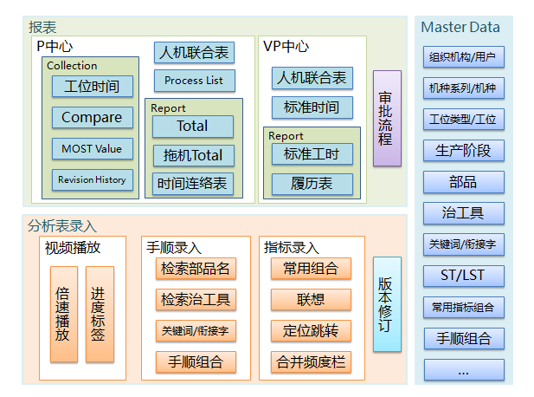 6

3. 如何登录系统 7

4. UI 说明 8

4.1. UI 布局 8

4.2. 导出对话框 8

4.3. 导入对话框 9

5. 使用说明 10

5.1. MasterData 11

5.1.1. 常用审批意见 11

5.1.2. 部品 11

5.1.3. 生产阶段 15

5.1.4. 报表 16

5.1.5. 报表组 17

5.1.6. 治工具 18

5.1.7. 工位类型 21

5.1.8. 工位 22

5.1.9. 机种 26

5.1.10. 机种系列 30

5.1.11. 关键词 33

5.1.12. 手顺组合 34

5.1.13. 常·用指标组合 36

5.2. 分析表 39

5.2.1. 分析表列表 39

5.2.2. 分析表录入界面 39

5.3. 系统通用功能 42

5.3.1. 修改密码 42

# 简介

标准时间(MOST)是基于以下5个条件完成一台机所必须的时间

1. 以规定的方法和设备
2. 按照规定的作业条件
3. 具备其工作所要求的特定的熟练度
4. 接受了其工作相关的培训
5. 用标准速度进行作业

EPSON将构建标准工时制作管理系统，协助快速的录入和分析MOST，并生成相应报表。

## 编写目的

本文档写给知识EPSON标准工时制作管理系统的使用者（下称用户），本文档为用户提供本软件完整操作流程和每个功能的作用与操作过程，以便让用户能快速学会如何使用本软件。

## 项目目标

建立EPSON 标准工时制作管理系统，主要目标有：

1. 提高动作分析录入效率，减少无效操作，降低耗时
2. 更灵活的控制视频播放
3. 自动生成汇总表，把人员从繁重的报表汇总工作中解放出来

## 项目范围

EPSON 标准工时制作管理系统允许用户使用APO登录或者本地数据库登录，登陆后可以播放视频并进行动作分析表的录入，分析表可以具有版本修订控制功能。

录入了动作分析表后，可以按照机种生成报表；生成的报表以约定的组合提交给上级审核，上级审核通过后将发布（在本系统内“发布”只是对报表进行标记，实际发布在原有系统进行）。

为了实现分析表录入和生成报表，需要管理员对一系列的Master Data进行维护。

## 术语与缩写

|  |  |
| --- | --- |
| 术语 | 定义 |
| MOST | 标准时间分析 |
| OU | Organization Unit，可以理解为我们一般说所的组织机构 |
| 分析表 | 标准时间分析里面的动作分析表 |

## 参考资料

《标准时间分析(MOST)业务流程改革》

《EPSON 标准工时制作管理系统功能设计说明书》

# 功能概述

### 

如上图，系统主要由三部分以及系统通用功能组成：

1. Master Data
2. 分析表录入
3. 报表

# 如何登录系统

我们的应用为桌面可执行程序，运行程序后可以看到以下登录界面，输入APO账号和密码后，即可登录系统。

如果没有APO账号，请联系管理员，使用本地用户方式登录。

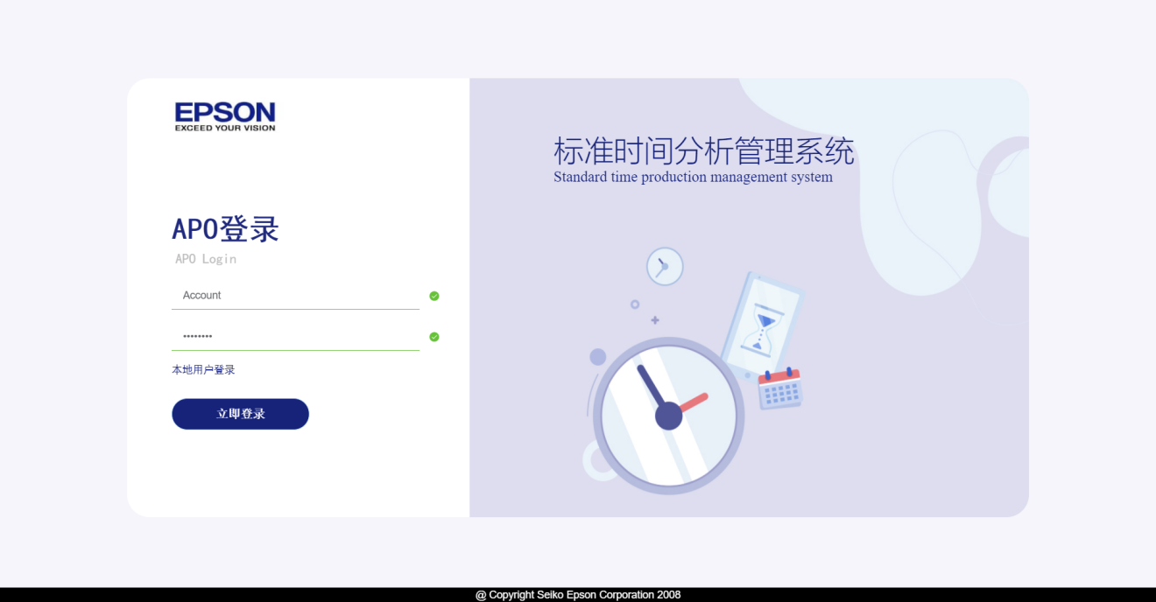

# UI 说明

## UI 布局

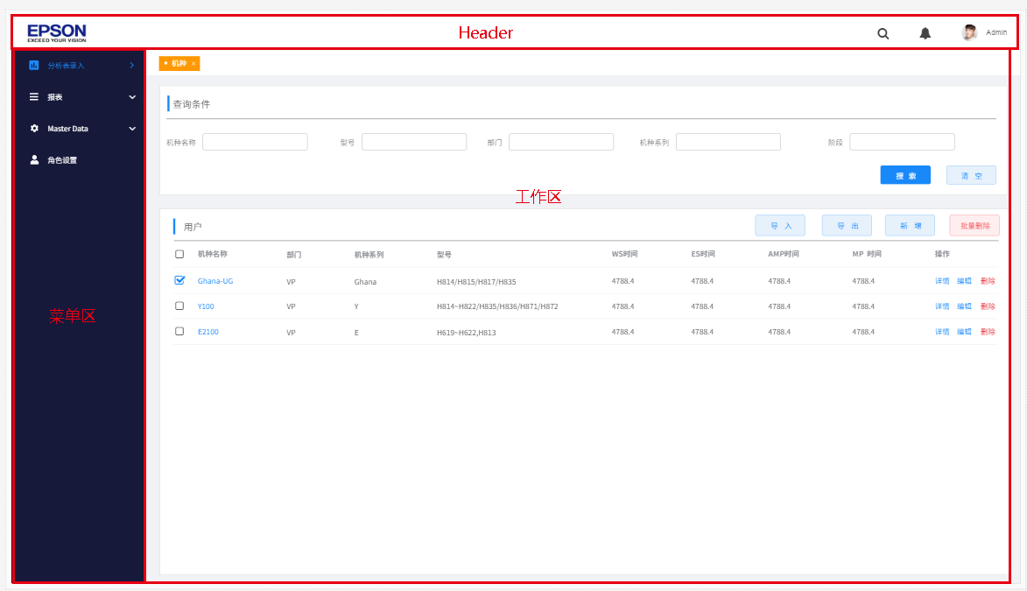

注:页面样式与菜单，以最终系统界面为准

系统的主要页面UI布局分为三部分：

1. Header 区。包括Logo，菜单展开/收缩按钮，切换语言按钮，用户下拉菜单（修改密码、修改头像、登出）。
2. 菜单区。此区域整理系统功能，通过点击菜单进入相应功能页面以使用具体功能；用户可以点击Header区的展开/收缩按钮切换展开状态。
3. 工作区。用户完成具体功能的操作区域。

对于列表页面，上面为查询条件部分，根据查询条件查询数据并显示在下面的列表部分

## 导出对话框

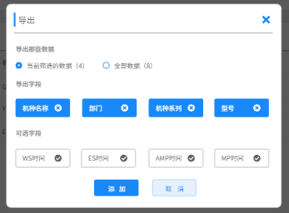

导出时可以选择采用当前筛选条件下的结果，也可以选择导出所有数据；可以选择指定的导出字段；导出格式为Excel。

## 导入对话框

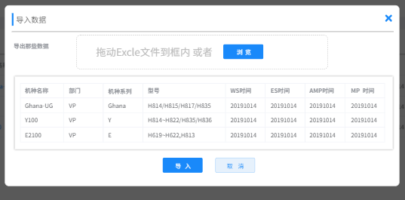

采用Excel方式导入数据。

在Master里面有的信息只有名称，没有编码之类的唯一键，批量导入修改数据时，需要采取其他方式来定位被修改记录：

1. 方案一：提供改前名称改后名称，根据改前名称定位，没有改前名称则为新增数据
2. 方案二：先导出，导出时带出系统内部id，修改后进行导入，没有id则为新增数据）

暂定采用方案二。

# 使用说明

## MasterData

### 常用审批意见

#### 常用审批意见列表

点击左侧菜单“Master Data ->常用审批意见”进入此页面

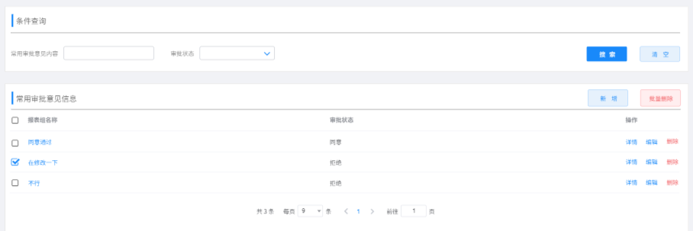

* 用户点击 <搜索> 按钮进行查找
* 每个已经设置了的查询条件可以点击<>进行清除
* 用户点击 <清空> 清除所有查询条件
* 用户点击 <新增> 按钮，跳转到 新增常用审批意见 页面
* 用户点击 <详情> 按钮，跳转到 常用审批意见 页面
* 用户点击 <编辑> 按钮，跳转到 编辑常用审批意见页面
* 用户点击 <删除> 按钮，弹出确认对话框，确认后删除并刷新列表

#### 常用审批意见 新增/编辑/详情

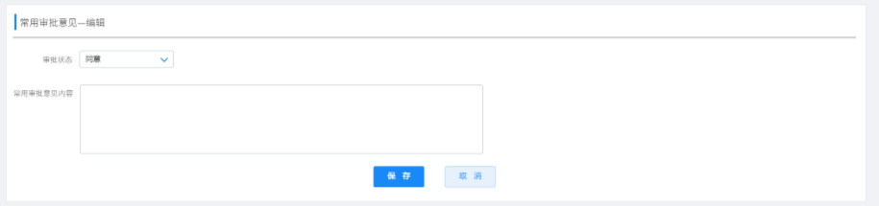

* 用户点击 <保存> 按钮，保存审批结果
* 用户点击 <取消> 按钮，跳转到 审批结果列表 页面

### 部品

#### 部门列表

点击左侧菜单“Master Data ->部品”进入此页面

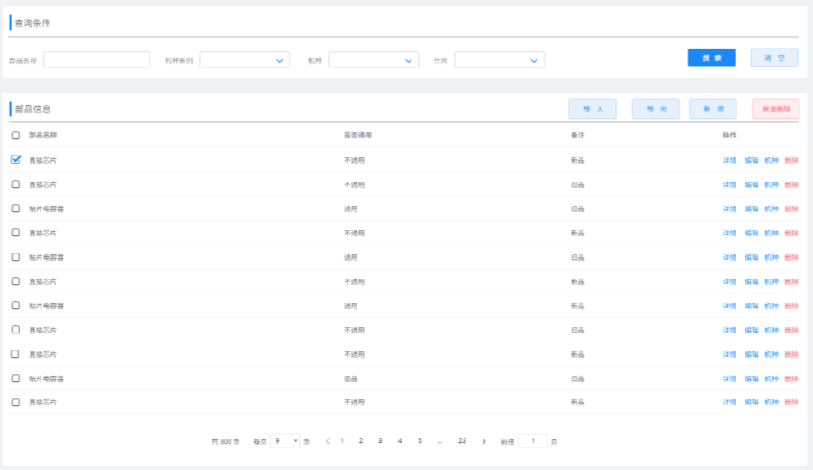

* 用户点击 <搜索> 按钮进行查找
* 每个已经设置了的查询条件可以点击<>进行清除
* 用户点击 <清空> 清除所有查询条件
* 用户点击 <新增> 按钮，跳转到 新增部品 页面
* 用户点击 <导入> 按钮，弹出导入对话框
* 用户点击 <导出> 按钮，弹出导出对话框
* 用户点击 <详情> 按钮，跳转到 部品详情 页面
* 用户点击 <编辑> 按钮，跳转到 编辑部品 页面
* 用户点击 <机种> 按钮，跳转到 部品-机种 页面
* 用户点击 <删除> 按钮，弹出确认对话框，确认后删除部品并刷新列表
* 用户多选后点击 <批量删除> 按钮，弹出确认对话框，确认后删除部品并刷新列表

#### 部品-机种

点击部品列表中<机种>进入该页面

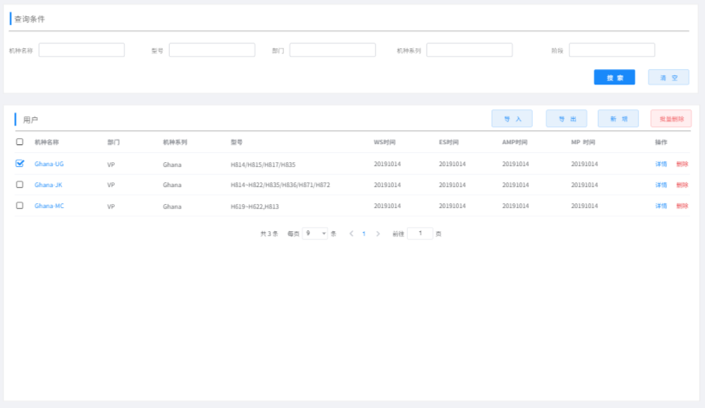

* 用户点击 <搜索> 按钮进行查找
* 每个已经设置了的查询条件可以点击<>进行清除
* 用户点击 <清空> 清除所有查询条件
* 用户点击 <新增> 按钮，弹出选择机种对话框，选择机种并确定后，关联机种
* 点击 <详情> 按钮，跳转到 部门-机种详情 页面
* 用户点击 <删除> 按钮，弹出确认对话框，确认后删除关联
* 用户多选后点击 <批量删除> 按钮，弹出确认对话框，确认后取消关联并刷新列表

#### 部品 新增/编辑/详情

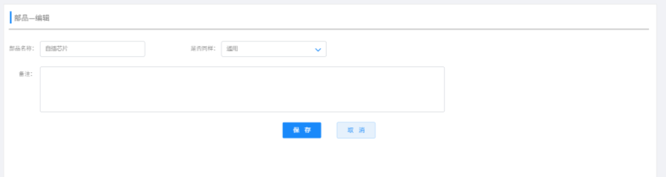

* 用户点击 <保存> 按钮，保存部品
* 用户点击 <取消> 按钮，跳转到 部品列表 页面

#### 部品 导入/导出

##### 部品导入

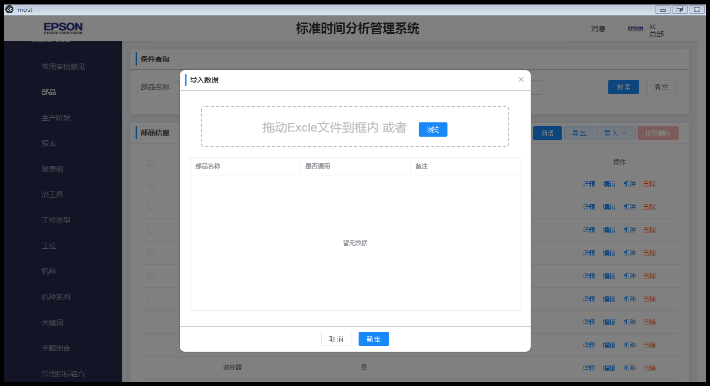

* 用户点击 <下载模板> 按钮，下载导入模板
* 用户点击 <浏览> 按钮，选择文件进行导入
* 用户点击<确定> 按钮，确定导入
* 用户点击<取消> 按钮， 返回 部品列表页面

##### 部品导出

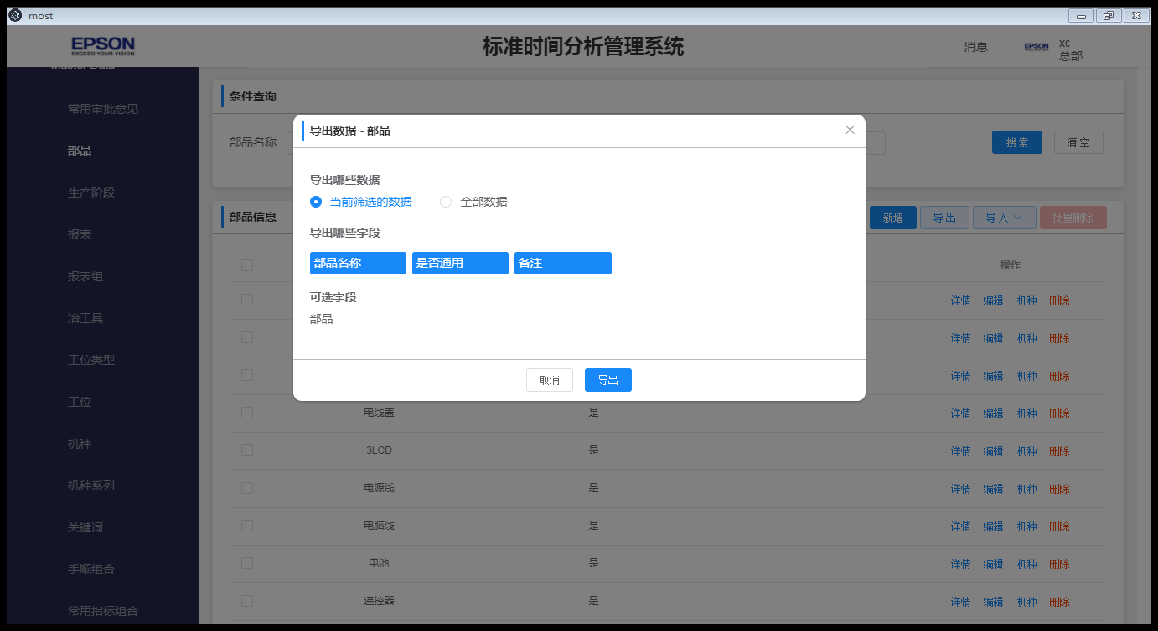

* 用户点击<导出哪些数据>下的按钮 ，选择导出全部数据还是当前筛选数据
* 用户点击<可选字段>下的按钮，可以选择导出字段
* 用户点击<导出那些字段>下的按钮， 可以取消导出字段
* 用户点击<确定> 按钮，确定导出
* 用户点击<取消> 按钮， 返回 部品列表页面

### 生产阶段

#### 生产阶段列表

点击左侧菜单“Master Data ->生产阶段”进入此页面



* 用户点击 <搜索> 按钮进行查找
* 每个已经设置了的查询条件可以点击<>进行清除
* 用户点击 <清空> 清除所有查询条件
* 用户点击 <新增> 按钮，跳转到 新增生产阶段 页面
* 用户点击 <详情> 按钮，跳转到 生产阶段详情 页面
* 用户点击 <编辑> 按钮，跳转到 编辑生产阶段 页面
* 用户点击 <删除> 按钮，弹出确认对话框，确认后删除生产阶段并刷新列表
* 用户多选后点击 <批量删除> 按钮，弹出确认对话框，确认后删除生产阶段并刷新列表

#### 生产阶段 新增/编辑/详情

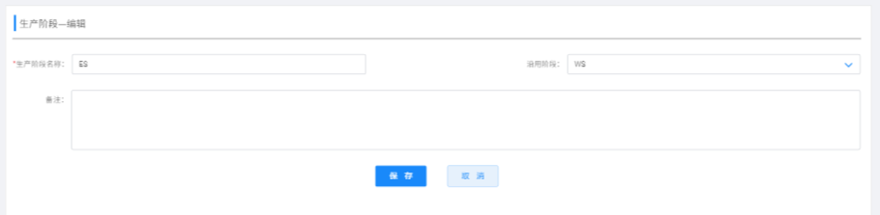

* 用户点击 <保存> 按钮，保存生产阶段
* 用户点击 <取消> 按钮，跳转到 生产阶段列表 页面

### 报表

#### 报表列表

点击左侧菜单“Master Data ->报表”进入此页面

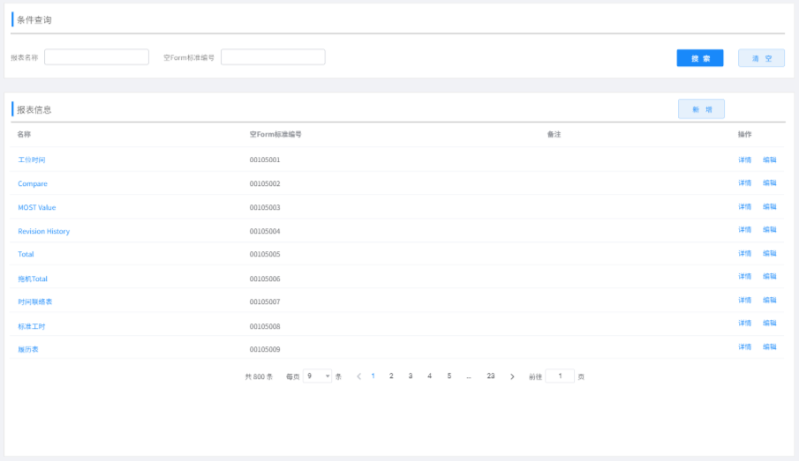

* 用户点击 <搜索> 按钮进行查找
* 每个已经设置了的查询条件可以点击<>进行清除
* 用户点击 <清空> 清除所有查询条件
* 点击 <详情> 按钮，跳转到 报表详情 页面
* 点击 <编辑> 按钮，跳转到 编辑报表页面

#### 报表 编辑/详情

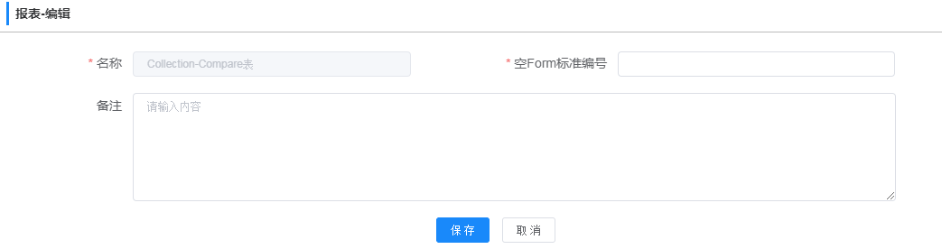

* 用户点击 <保存> 按钮，保存报表
* 用户点击 <取消> 按钮，跳转到 报表列表 页面

### 报表组

#### 报表组列表

点击左侧菜单“Master Data ->报表组”进入此页面

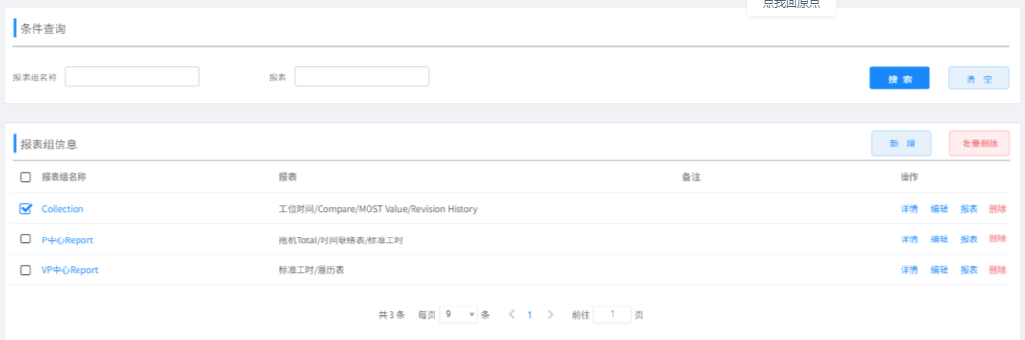

* 用户点击 <搜索> 按钮进行查找
* 每个已经设置了的查询条件可以点击<>进行清除
* 用户点击 <清空> 清除所有查询条件
* 用户点击 <新增> 按钮，跳转到 新增报表组 页面
* 用户点击 <详情> 按钮，跳转到 报表组详情 页面
* 用户点击 <编辑> 按钮，跳转到 编辑报表组 页面
* 用户点击 <删除> 按钮，弹出确认对话框，确认后删除报表组并刷新列表
* 用户多选后点击 <批量删除> 按钮，弹出确认对话框，确认后删除报表组并刷新列表

#### 报表组 新增/编辑/详情

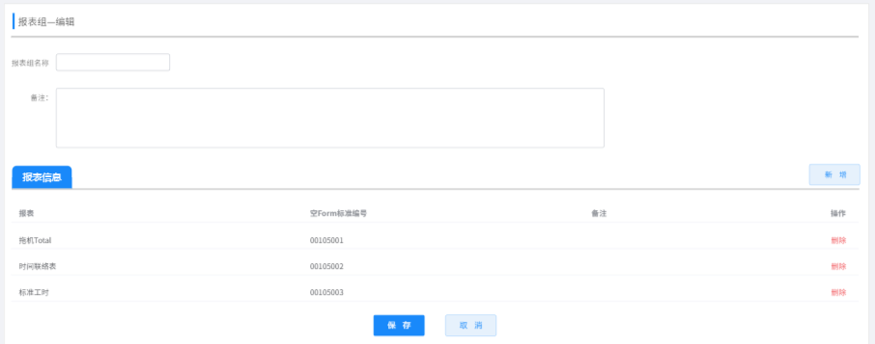

* 点击 <新增> 按钮，弹出选择报表对话框，选择报表并确定后，关联报表
* 点击 <删除> 按钮，弹出确认对话框，确认后删除关联
* 点击 <保存> 按钮，保存报表组
* 点击 <取消> 按钮，跳转到 报表组列表 页面

### 治工具

#### 治工具列表

点击左侧菜单“Master Data ->治工具”进入此页面

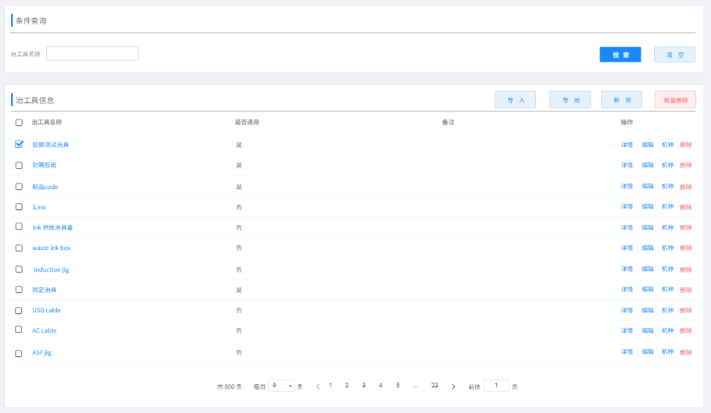

* 点击 <搜索> 按钮进行查找
* 每个已经设置了的查询条件可以点击<>进行清除
* 点击 <清空> 清除所有查询条件
* 点击 <新增> 按钮，跳转到 新增治工具 页面
* 点击 <导入> 按钮，弹出导入对话框
* 点击 <导出> 按钮，弹出导出对话框
* 点击 <详情> 按钮，跳转到 治工具详情 页面

#### 治工具-机种

点击治工具列表中<机种>进入此页面

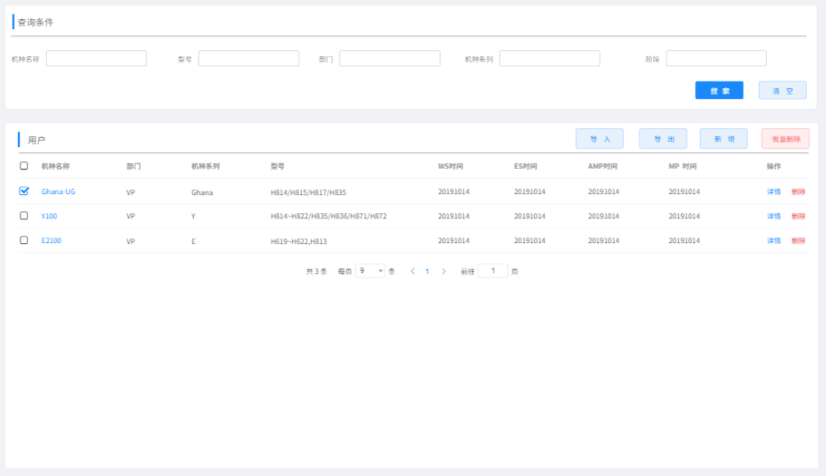

* 点击 <搜索> 按钮进行查找
* 每个已经设置了的查询条件可以点击<>进行清除
* 点击 <清空> 清除所有查询条件
* 点击 <新增> 按钮，弹出选择机种对话框，选择机种并确定后，关联机种
* 点击 <详情> 按钮，跳转到 治工具-机种详情 页面
* 点击 <删除> 按钮，弹出确认对话框，确认后删除关联
* 多选后点击 <批量删除> 按钮，弹出确认对话框，确认后取消关联并刷新列表

#### 治工具 新增/编辑/详情

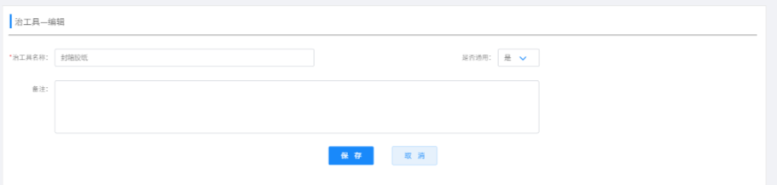

* 点击 <保存> 按钮，保存治工具
* 点击 <取消> 按钮，跳转到 治工具列表 页面

#### 治工具 导入/导出

##### 治工具导入

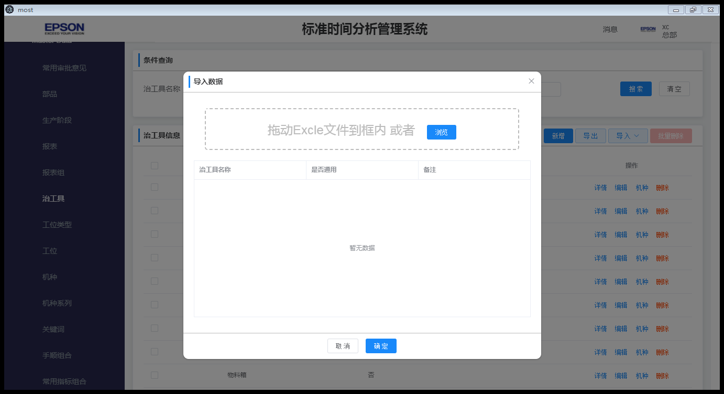

* 用户点击 <下载模板> 按钮，下载导入模板
* 用户点击 <浏览> 按钮，选择文件进行导入
* 用户点击<确定> 按钮，确定导入
* 用户点击<取消> 按钮， 返回 治工具列表页面

##### 治工具导出

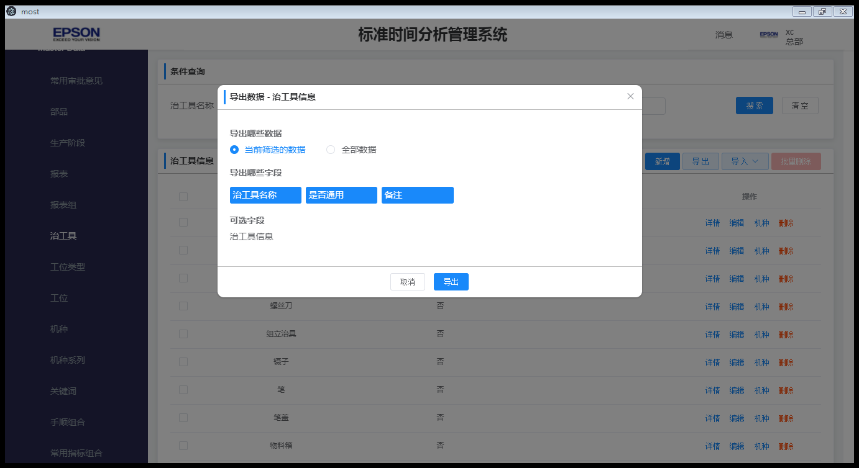

* 用户点击<导出哪些数据>下的按钮 ，选择导出全部数据还是当前筛选数据
* 用户点击<可选字段>下的按钮，可以选择导出字段
* 用户点击<导出那些字段>下的按钮， 可以取消导出字段
* 用户点击<确定> 按钮，确定导出
* 用户点击<取消> 按钮， 返回治工具列表页面

### 工位类型

#### 工位类型列表

点击左侧菜单“Master Data ->工位类型”进入此页面

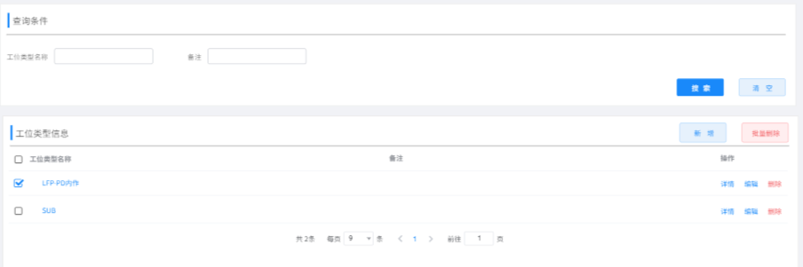

* 点击 <搜索> 按钮进行查找
* 每个已经设置了的查询条件可以点击<>进行清除
* 点击 <清空> 清除所有查询条件
* 点击 <新增> 按钮，跳转到 新增工位类型 页面
* 点击 <详情> 按钮，跳转到 工位类型详情 页面
* 点击 <编辑> 按钮，跳转到 编辑工位类型 页面
* 点击 <删除> 按钮，弹出确认对话框，确认后删除工位类型并刷新列表
* 多选后点击 <批量删除> 按钮，弹出确认对话框，确认后删除工位类型并刷新列表

#### 工位类型 新增/编辑/详情

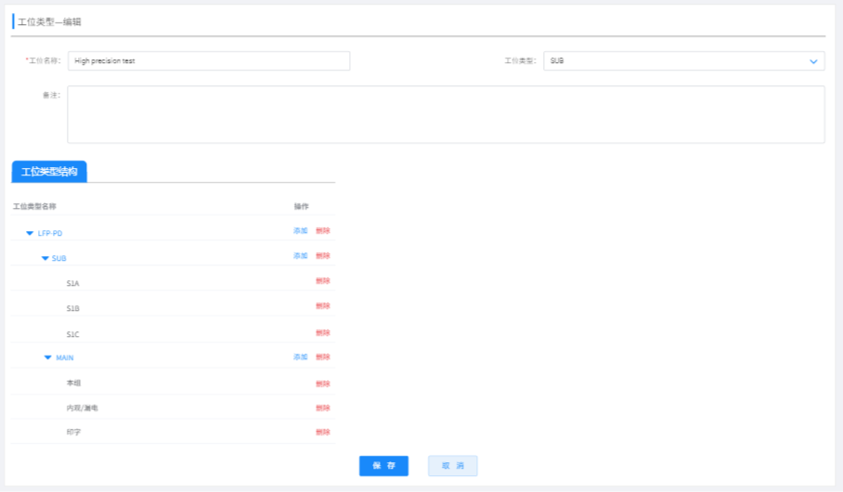

* 工位类型组织为树状结构
* 点击 <新增> 按钮，弹出选择父工位节点对话框，选择报确定后，工位类型节点
* 点击 <删除> 按钮，弹出确认对话框，确认后删除关联
* 点击 <保存> 按钮，保存工位类型
* 点击 <取消> 按钮，跳转到 工位类型列表 页面

### 工位

#### 工位列表

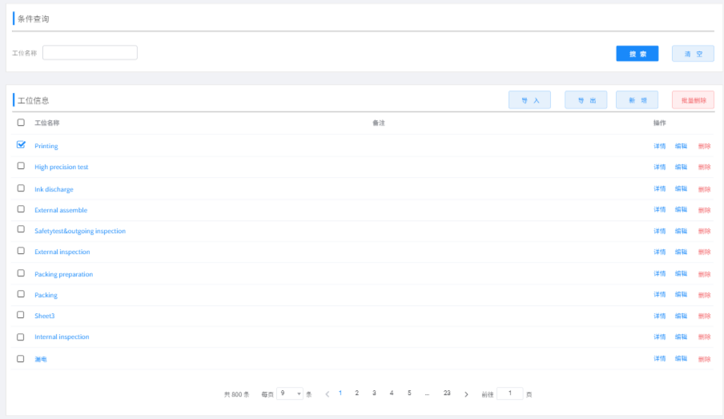

* 点击 <搜索> 按钮进行查找
* 每个已经设置了的查询条件可以点击<>进行清除
* 点击 <清空> 清除所有查询条件
* 点击 <新增> 按钮，跳转到 新增工位 页面
* 点击 <导入> 按钮，弹出导入对话框
* 点击 <导出> 按钮，弹出导出对话框
* 点击 <详情> 按钮，跳转到 工位详情 页面
* 点击 <编辑> 按钮，跳转到 编辑工位 页面
* 点击 <删除> 按钮，弹出确认对话框，确认后删除工位并刷新列表
* 多选后点击 <批量删除> 按钮，弹出确认对话框，确认后删除工位并刷新列表

#### 工位-机种

点击治工具中的<机种>进入此页面

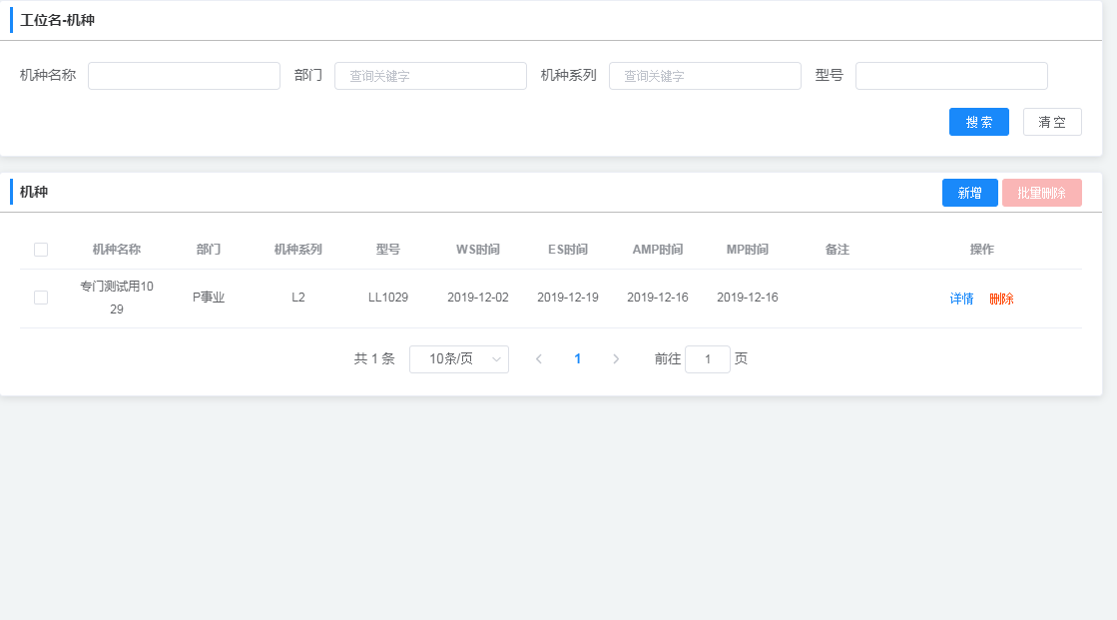

* 点击 <搜索> 按钮进行查找
* 每个已经设置了的查询条件可以点击<>进行清除
* 点击 <清空> 清除所有查询条件
* 点击 <新增> 按钮，弹出选择机种对话框，选择机种并确定后，关联机种
* 点击 <详情> 按钮，跳转到 工位-机种详情 页面
* 点击 <删除> 按钮，弹出确认对话框，确认后删除关联
* 多选后点击 <批量删除> 按钮，弹出确认对话框，确认后取消关联并刷新列表

#### 工位 新增/编辑/详情

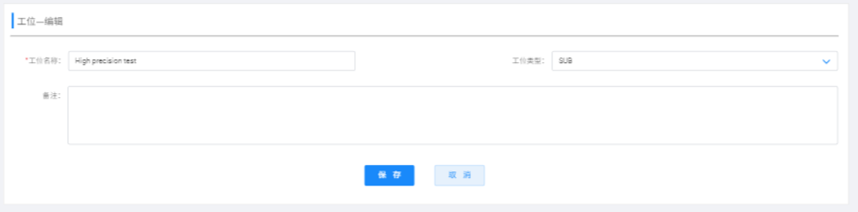

* 点击 <保存> 按钮，保存工位
* 点击 <取消> 按钮，跳转到 工位列表 页面

#### 工位 导入/导出

##### 工位导入

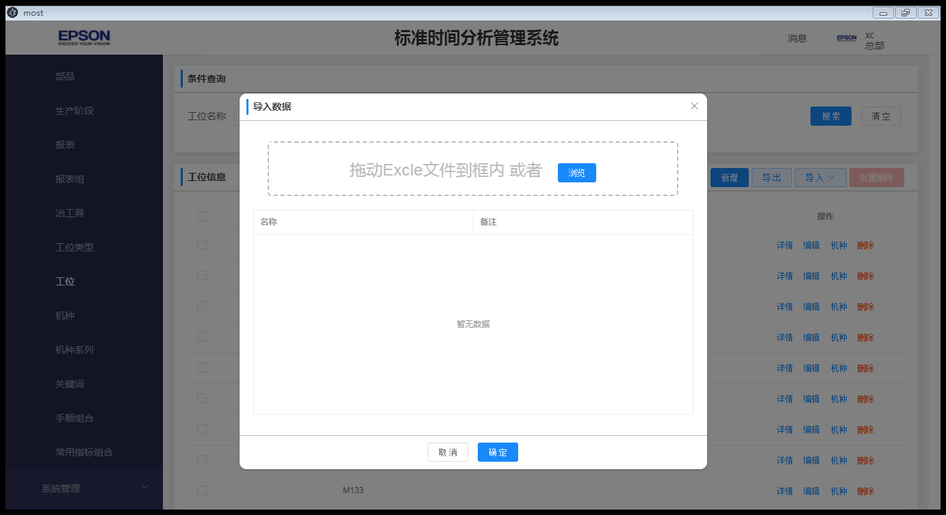

* 用户点击 <下载模板> 按钮，下载导入模板
* 用户点击 <浏览> 按钮，选择文件进行导入
* 用户点击<确定> 按钮，确定导入
* 用户点击<取消> 按钮， 返回工位列表页面

##### 工位导出

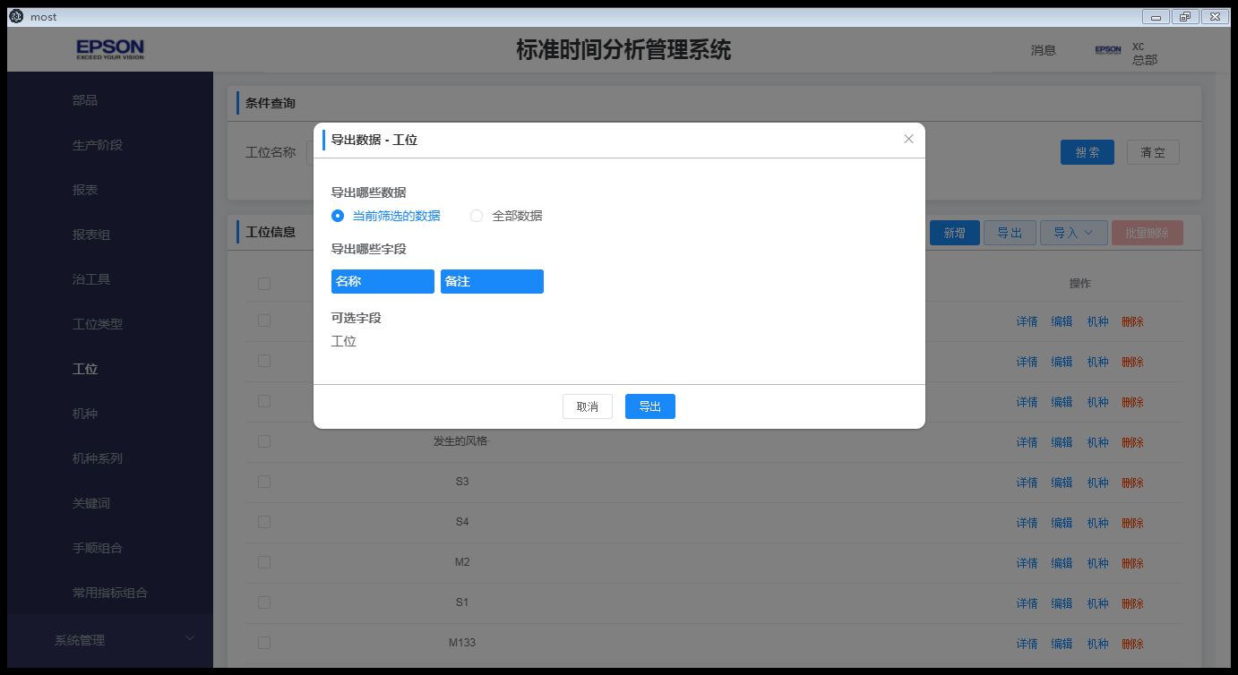

* 用户点击<导出哪些数据>下的按钮 ，选择导出全部数据还是当前筛选数据
* 用户点击<可选字段>下的按钮，可以选择导出字段
* 用户点击<导出那些字段>下的按钮， 可以取消导出字段
* 用户点击<确定> 按钮，确定导出
* 用户点击<取消> 按钮， 返回工位列表页面

### 机种

#### 机种列表

点击左侧菜单“Master Data ->机种”进入此页面

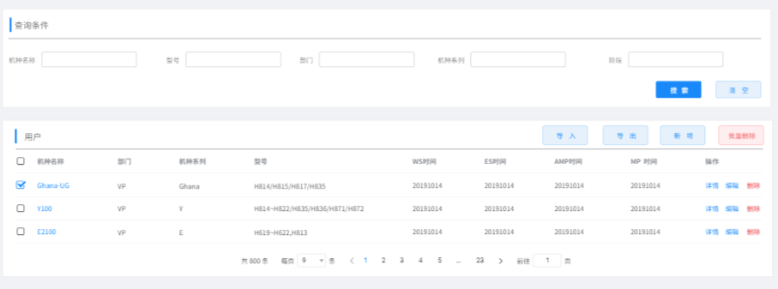

* 点击 <搜索> 按钮进行查找
* 每个已经设置了的查询条件可以点击<>进行清除
* 点击 <清空> 清除所有查询条件
* 点击 <新增> 按钮，跳转到 新增机种 页面
* 点击 <导入> 按钮，弹出导入对话框
* 点击 <导出> 按钮，弹出导出对话框
* 点击 <详情> 按钮，跳转到 机种详情 页面
* 点击 <编辑> 按钮，跳转到 编辑机种 页面
* 点击 <删除> 按钮，弹出确认对话框，确认后删除机种并刷新列表
* 多选后点击 <批量删除> 按钮，弹出确认对话框，确认后删除机种并刷新列表

#### 机种-部品

点击机种列表中的<部品> 按钮，进入此页面



* 用户点击 <搜索> 按钮进行查找
* 每个已经设置了的查询条件可以点击<>进行清除
* 用户点击 <清空> 清除所有查询条件
* 用户点击 <新增> 按钮，弹出选择机种对话框，选择机种并确定后，关联机种
* 点击 <详情> 按钮，跳转到 机种-部品详情 页面
* 用户点击 <删除> 按钮，弹出确认对话框，确认后删除关联
* 用户多选后点击 <批量删除> 按钮，弹出确认对话框，确认后取消关联并刷新列表

#### 机种-治工具

点击机种列表中的<治工具>进入此页面



* 用户点击 <搜索> 按钮进行查找
* 每个已经设置了的查询条件可以点击<>进行清除
* 用户点击 <清空> 清除所有查询条件
* 用户点击 <新增> 按钮，弹出选择机种对话框，选择机种并确定后，关联机种
* 点击 <详情> 按钮，跳转到 机种-治工具详情 页面
* 用户点击 <删除> 按钮，弹出确认对话框，确认后删除关联
* 用户多选后点击 <批量删除> 按钮，弹出确认对话框，确认后取消关联并刷新列表

#### 机种-工位

点击机种列表中的<工位>列表进入此页面



* 用户点击 <搜索> 按钮进行查找
* 每个已经设置了的查询条件可以点击<>进行清除
* 用户点击 <清空> 清除所有查询条件
* 用户点击 <新增> 按钮，弹出选择机种对话框，选择机种并确定后，关联机种
* 点击 <详情> 按钮，跳转到 机种-工位详情 页面
* 用户点击 <删除> 按钮，弹出确认对话框，确认后删除关联
* 用户多选后点击 <批量删除> 按钮，弹出确认对话框，确认后取消关联并刷新列表

#### 机种 新增/编辑/详情

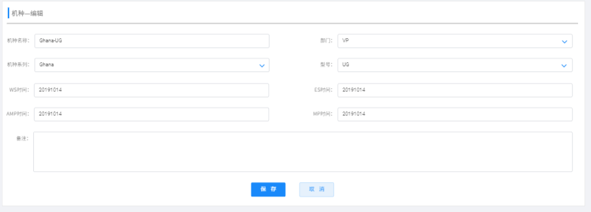

* 点击 <保存> 按钮，保存机种
* 点击 <取消> 按钮，跳转到 机种列表 页面

#### 机种 导入/导出

##### 机种导入

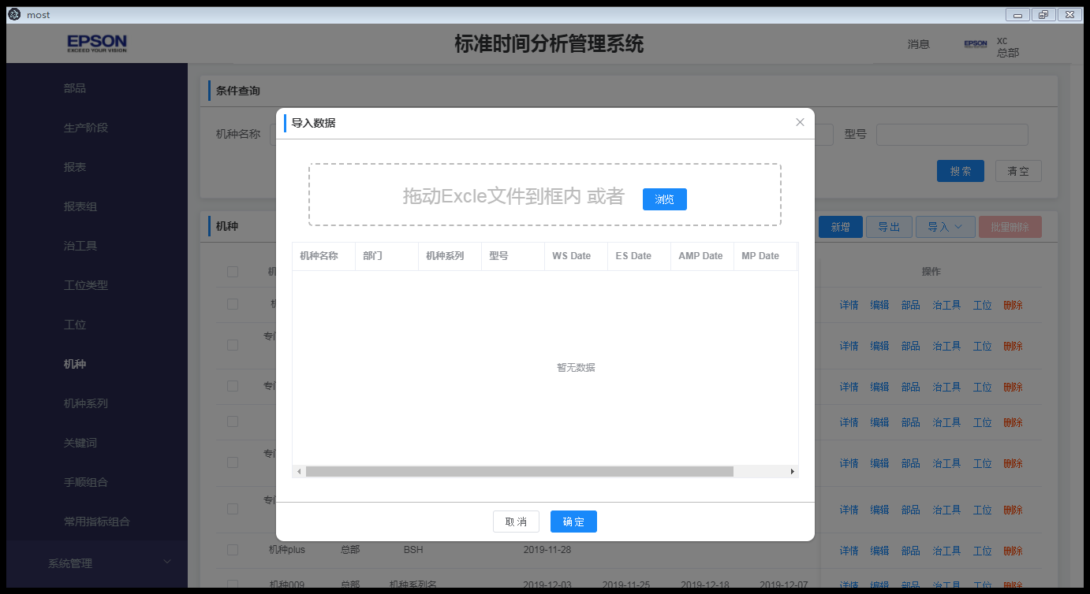

* 用户点击 <下载模板> 按钮，下载导入模板
* 用户点击 <浏览> 按钮，选择文件进行导入
* 用户点击<确定> 按钮，确定导入
* 用户点击<取消> 按钮， 返回 机种列表页面

##### 机种导出

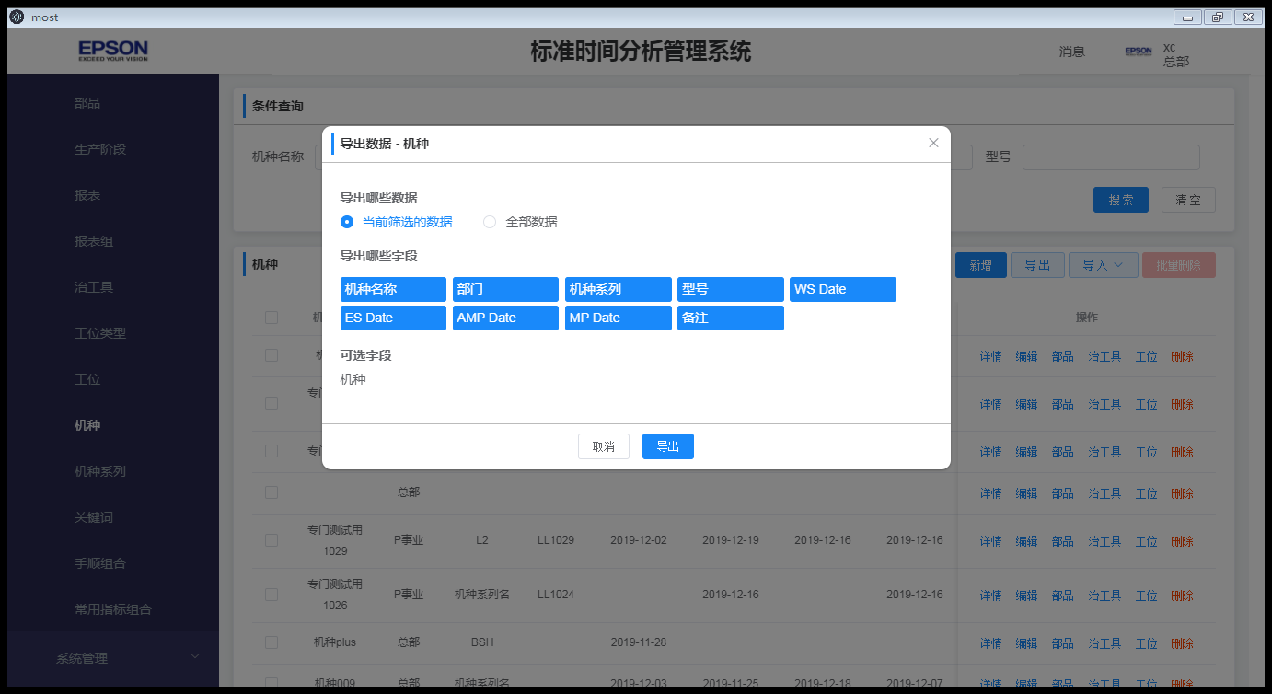

* 用户点击<导出哪些数据>下的按钮 ，选择导出全部数据还是当前筛选数据
* 用户点击<可选字段>下的按钮，可以选择导出字段
* 用户点击<导出那些字段>下的按钮， 可以取消导出字段
* 用户点击<确定> 按钮，确定导入
* 用户点击<取消> 按钮， 返回机种列表页面

### 机种系列

#### 机种系列列表

点击左侧菜单“Master Data ->机种系列”进入此页面

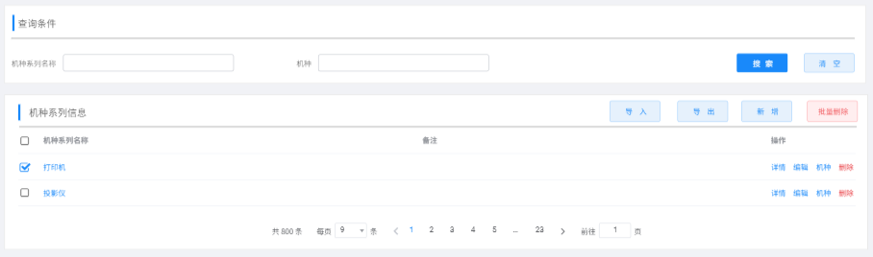

* 点击 <搜索> 按钮进行查找
* 每个已经设置了的查询条件可以点击<>进行清除
* 点击 <清空> 清除所有查询条件
* 点击 <新增> 按钮，跳转到 新增组织机构 页面
* 点击 <导入> 按钮，弹出导入对话框
* 点击 <导出> 按钮，弹出导出对话框
* 点击 <详情> 按钮，跳转到机种系列详情 页面
* 点击 <编辑> 按钮，跳转到 机种系列页面
* 点击 <机种> 按钮，跳转到 机种系列-机种 页面
* 点击 <删除> 按钮，弹出确认对话框，确认后删除机种系列并刷新列表
* 多选后点击 <批量删除> 按钮，弹出确认对话框，确认后删除机种系列并刷新列表

#### 机种系列-机种

点击列表中的<机种>进入此页面

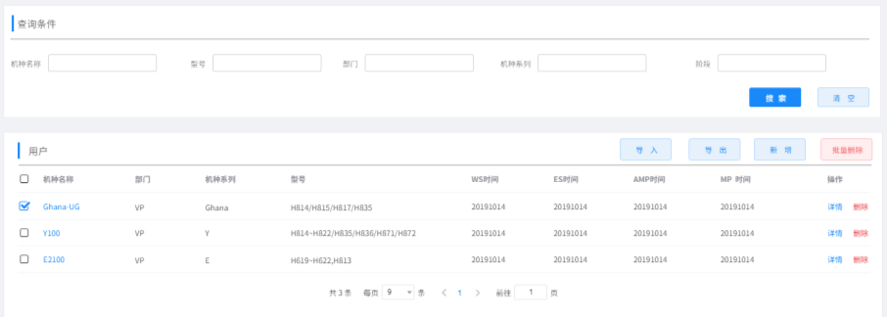

* 点击 <搜索> 按钮进行查找
* 每个已经设置了的查询条件可以点击<>进行清除
* 点击 <清空> 清除所有查询条件
* 点击 <新增> 按钮，弹出选择机种对话框，选择机种并确定后，关联机种
* 点击 <删除> 按钮，弹出确认对话框，确认后删除关联
* 多选后点击 <批量删除> 按钮，弹出确认对话框，确认后取消关联并刷新列表

#### 机种系列 新增/编辑/详情

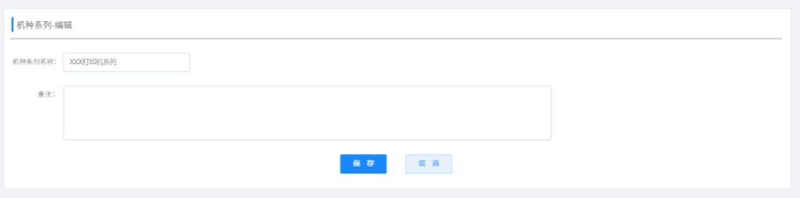

* 点击 <保存> 按钮，保存机种系列
* 点击 <取消> 按钮，跳转到 机种系列列表 页面

#### 机种系列导入/导出

##### 机种系列导入

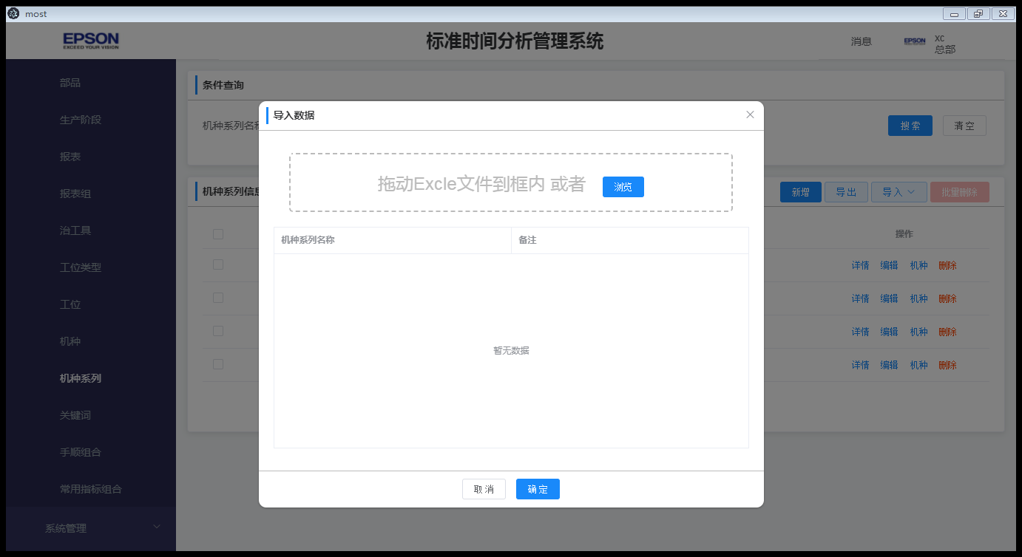

* 用户点击 <下载模板> 按钮，下载导入模板
* 用户点击 <浏览> 按钮，选择文件进行导入
* 用户点击<确定> 按钮，确定导入
* 用户点击<取消> 按钮， 返回 机种列表页面

##### 机种系列导出

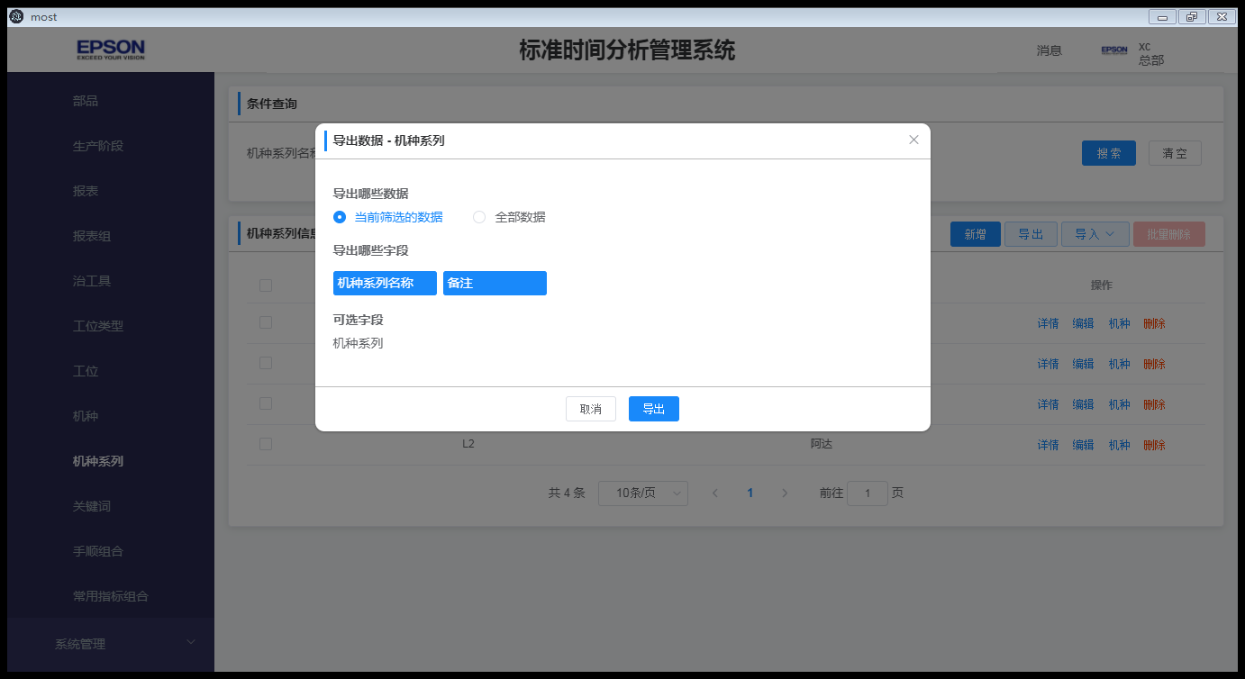

* 用户点击<导出哪些数据>下的按钮 ，选择导出全部数据还是当前筛选数据
* 用户点击<可选字段>下的按钮，可以选择导出字段
* 用户点击<导出那些字段>下的按钮， 可以取消导出字段
* 用户点击<确定> 按钮，确定导出
* 用户点击<取消> 按钮， 返回机种系列列表页面

### 关键词

#### 关键词列表

点击左侧菜单“Master Data ->关键词”进入此页面

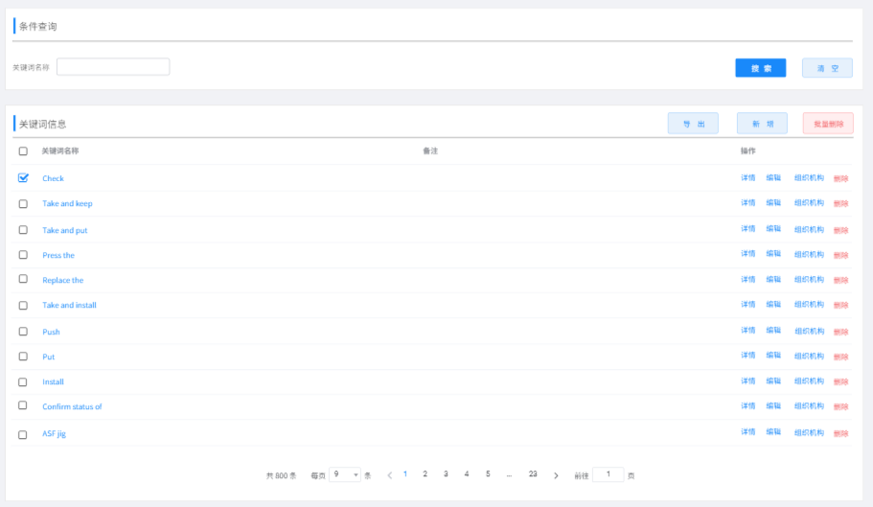

* 点击 <搜索> 按钮进行查找
* 每个已经设置了的查询条件可以点击<>进行清除
* 点击 <清空> 清除所有查询条件
* 点击 <新增> 按钮，跳转到 新增关键词 页面
* 点击 <详情> 按钮，跳转到 关键词详情 页面
* 点击 <编辑> 按钮，跳转到 编辑关键词 页面
* 点击 <删除> 按钮，弹出确认对话框，确认后删除关键词并刷新列表
* 多选后点击 <批量删除> 按钮，弹出确认对话框，确认后删除关键词并刷新列表

#### 关键词 新增/编辑/详情

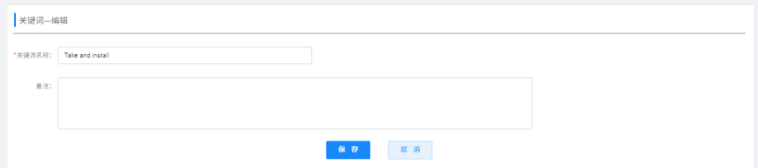

* 点击 <保存> 按钮，保存关键词
* 点击 <取消> 按钮，跳转到 关键词列表 页面

#### 导出关键词

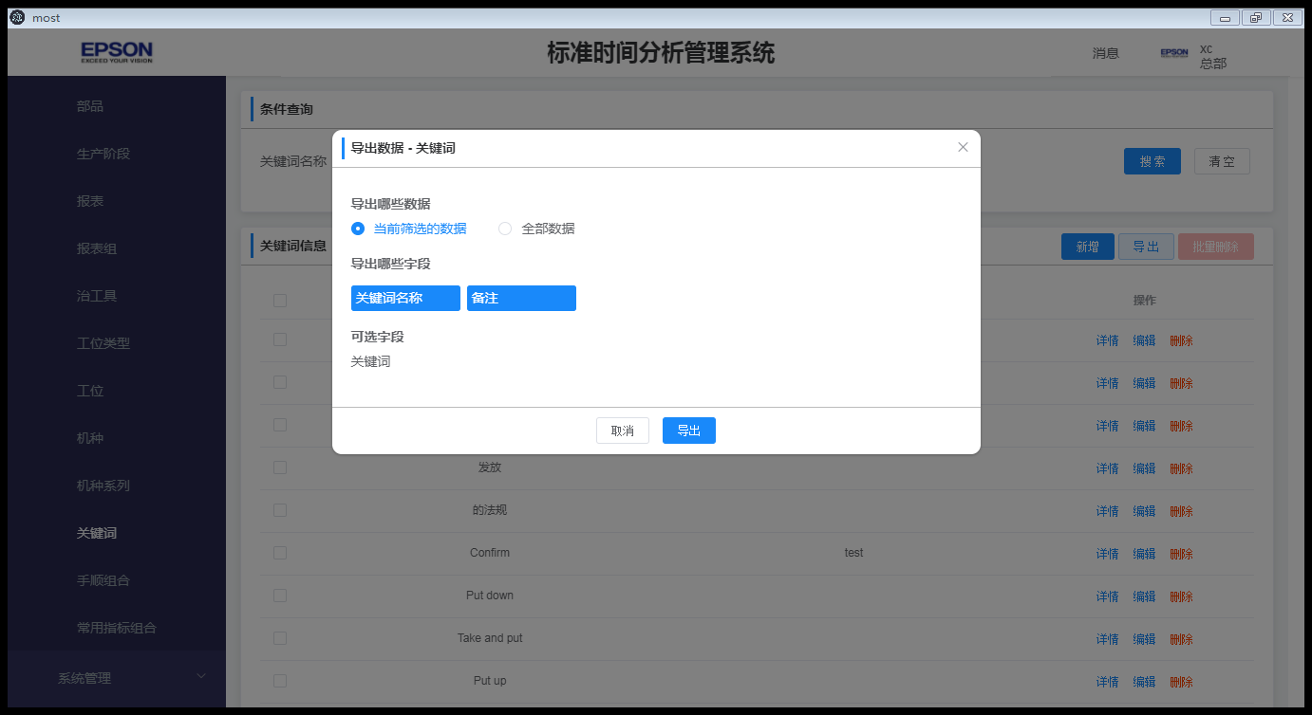

* 用户点击<导出哪些数据>下的按钮 ，选择导出全部数据还是当前筛选数据
* 用户点击<可选字段>下的按钮，可以选择导出字段
* 用户点击<导出那些字段>下的按钮， 可以取消导出字段
* 用户点击<确定> 按钮，确定导出
* 用户点击<取消> 按钮， 返回关键词列表页面

### 手顺组合

#### 手顺组合列表

点击左侧菜单“Master Data ->手顺组合”进入此页面

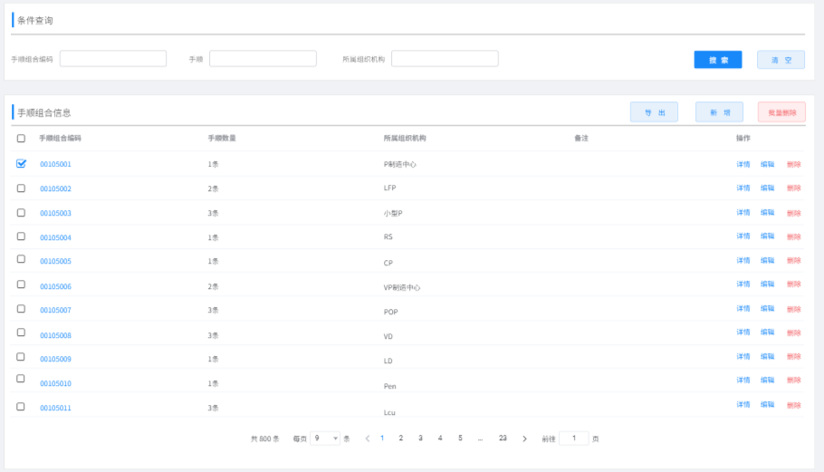

* 点击 <搜索> 按钮进行查找
* 每个已经设置了的查询条件可以点击<>进行清除
* 点击 <清空> 清除所有查询条件
* 点击 <新增> 按钮，跳转到 新增手顺组合 页面
* 点击 <详情> 按钮，跳转到 手顺组合详情 页面
* 点击 <编辑> 按钮，跳转到 编辑手顺组合 页面
* 点击 <删除> 按钮，弹出确认对话框，确认后删除手顺组合并刷新列表
* 多选后点击 <批量删除> 按钮，弹出确认对话框，确认后删除手顺组合并刷新列表

#### 手顺组合 新增/编辑/详情

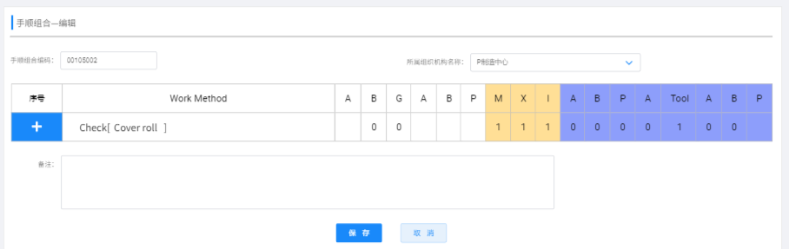

* 手顺、指标值的录入与分析表指标录入操作一致
* 点击 <保存> 按钮，保存手顺组合
* 点击 <取消> 按钮，跳转到 手顺组合列表 页面

#### 手顺组合 导出

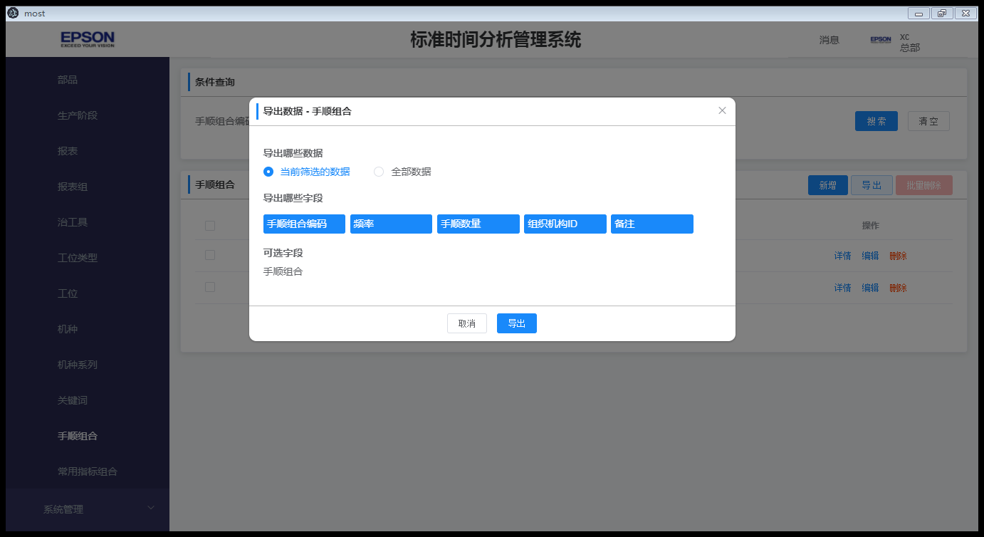

* 用户点击<导出哪些数据>下的按钮 ，选择导出全部数据还是当前筛选数据
* 用户点击<可选字段>下的按钮，可以选择导出字段
* 用户点击<导出那些字段>下的按钮， 可以取消导出字段
* 用户点击<确定> 按钮，确定导出
* 用户点击<取消> 按钮， 返回关键词列表页面

### 常·用指标组合

#### 常用指标组合列表

点击左侧菜单“Master Data ->常用指标组合”进入此页面

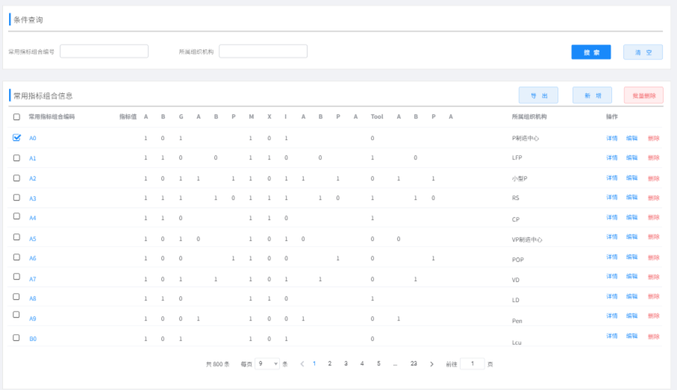

* 点击 <搜索> 按钮进行查找
* 每个已经设置了的查询条件可以点击<>进行清除
* 点击 <清空> 清除所有查询条件
* 点击 <新增> 按钮，跳转到 新增常用指标组合 页面
* 点击 <详情> 按钮，跳转到 常用指标组合详情 页面
* 点击 <编辑> 按钮，跳转到 编辑常用指标组合 页面
* 点击 <删除> 按钮，弹出确认对话框，确认后删除常用指标组合并刷新列表
* 多选后点击 <批量删除> 按钮，弹出确认对话框，确认后删除常用指标组合并刷新列表

#### 常用指标组合 新增/编辑/详情

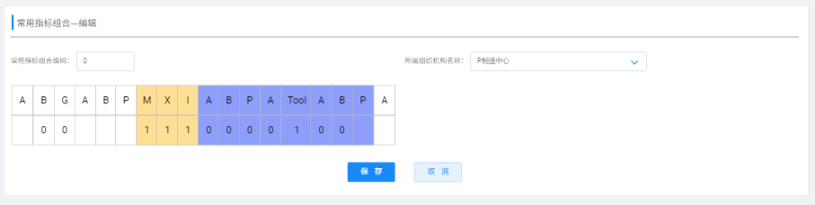

* 指标值的录入与分析表指标录入操作一致
* 点击 <保存> 按钮，保存常用指标组合
* 点击 <取消> 按钮，跳转到 常用指标组合列表 页面

#### 常用指标组合导出

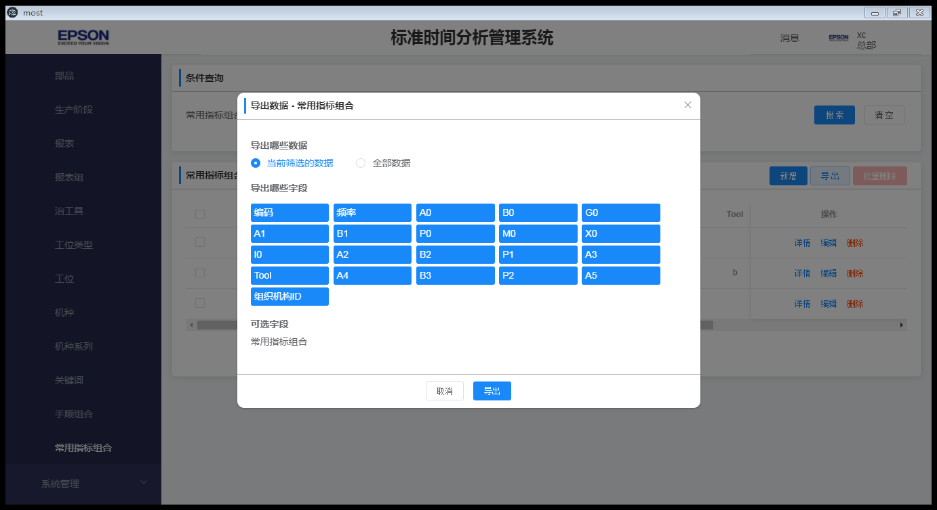

* 用户点击<导出哪些数据>下的按钮 ，选择导出全部数据还是当前筛选数据
* 用户点击<可选字段>下的按钮，可以选择导出字段
* 用户点击<导出那些字段>下的按钮， 可以取消导出字段
* 用户点击<确定> 按钮，确定导出
* 用户点击<取消> 按钮， 返回关键词列表页面

## 分析表

### 分析表列表

点击“分析表”菜单进入此界面

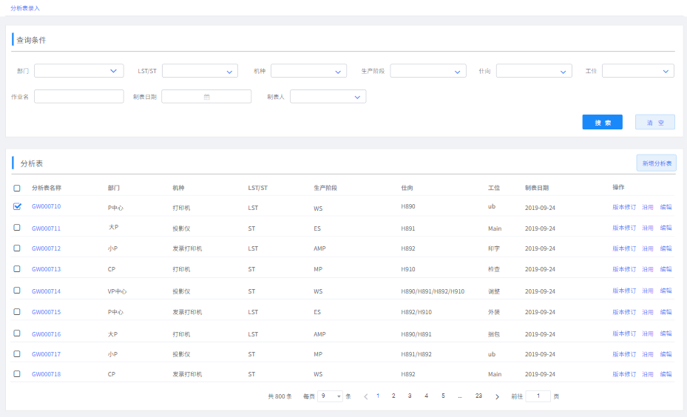

* 点击 <搜索> 按钮进行查找
* 点击 <清空> 清除所有查询条件
* 点击 <新增> 按钮，弹出 新增分析表 对话框，填入分析表信息后进入分析表录入界面
* 点击 <复制> 按钮，弹出 复制分析表 对话框，修改分析表信息后，进入分析表录入界面
* 点击 <版本修订> 进入 修订分析表 页面。
* 点击 <下载> 按钮导出分析表

### 分析表录入界面

在分析表列表中点击某个分析表的编辑按钮进入此界面，分析表录入界面由视频播放和手顺录入表格两部分组成。

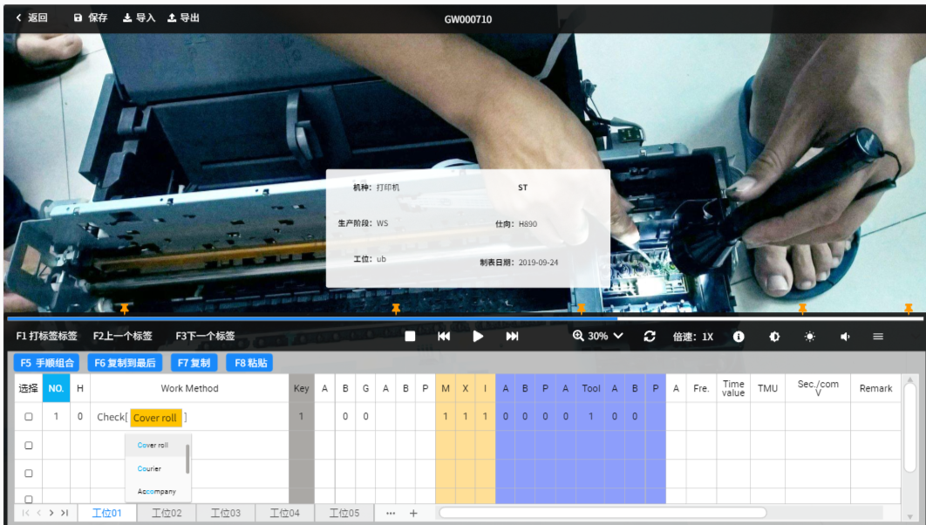

在此界面你可以进行以下操作：

* 界面上方菜单
  + 点击 <返回> 按钮，返回分析表列表页面
  + 点击 <保存> 按钮，保存分析表
  + 点击 <导入> 按钮，弹出导入对话框（在版本修订时不可用）
  + 点击 <导出> 按钮，弹出导出对话框（在版本修订时不可用）
  + 点击 <  > 显示/隐藏分析表信息按钮，或者通过对应快捷键，将弹出对话框展示或者修改分析表的信息；
* 视频播放
  + 点击播放画面，播放或者暂停视频
  + 点击播放进度条，切换视频播放位置
  + 点击 <打标签> 按钮，或者通过对应快捷键，可以在当前进度设置标签
  + 点击 <上一个标签> 按钮，或者通过对应快捷键，可以切换到上一个标签
  + 点击 <下一个标签> 按钮，或者通过对应快捷键，可以切换到下一个标签
  + 点击 < > 按钮，或者通过对应快捷键，切换视频播放倍速：
  + 点击，或者通过对应快捷键，进行视频进度播放控制
  + 点击 <  > 按钮，或者通过对应快捷键，调整视频播放音量
* 分析表录入
  + 点击表格右上角 <  > 调整页面显示按钮，或者通过对应快捷键，将调整视频及表格比例，包括隐藏视频；
  + 点击增加标准书按钮，弹出对话框，填入标准书编号和名称后确认，插入标准书信息到分析表中
  + 可以使用↑↓←→移动到相应单元格
  + Tab键移动到当前选中或活动单元格的右侧单元格
* 分析表录入 – 手顺录入
  + 在手顺单元格前面输入字符，将查询并提示关键词，通过键盘或者鼠标选择关键词插入到光标位置
  + 在手顺单元格输入中括号 [，将补全右中括号 ]，同时查询并提示部品，通过键盘或者鼠标选择部品插入到光标位置。支持通配符*代表任意数量的任意字符）。如果部品名为新增，将会把部品保存到Master Data中
  + 在手顺单元格输入左双引号 “，将补全右双引号 ” ，同时查询并提示治工具，通过键盘或者鼠标选择治工具插入到光标位置。支持通配符*代表任意数量的任意字符）
* 分析表录入 – 指标录入
  + 在Key列输入常用指标值组合的内容进行查询，选定指标值组合后，可以快速把常用组合填入到指标单元格中
  + 输入指标值列所对应的字母后即可跳转到相对应的列，默认从前往后，但可以循环跳转；录入部分指标后，根据规则判断后续不可用的指标列，设置为禁用状态，不可录入和跳转到禁用列；
  + 指标值单元格默认为普通模式，如果输入书之后输入【.】，将切换单元格为频度模式，并修改单元格边框颜色以做标注。
  + 分析表填入部分数据后自动根据规则给其他一些列自动补0；
* 分析表录入 – 行编辑
  + 动作分析录入时，按下Enter将新建一行并将光标跳转到新行的手顺输入栏指标录入
  + 点击手顺组合按钮弹出对话框，输入并查询手顺关键词，通过对查询结果的勾选后点击确定即可将所选择的全部手顺一次性添加到分析表中
  + 点击分析表行前方的序号列，使用快捷键Ctrl + C和Ctrl + V，将复制和粘贴整行内容
  + 使用快捷键Ctrl + +，将在当前行前方插入新行
  + 点击分析表行前方的序号列，使用快捷键Ctrl + -或者删除键，将删除整行

## 系统通用功能

### 修改密码

鼠标放置在右上角用户信息，将弹出菜单，点击修改密码，弹出该对话框

 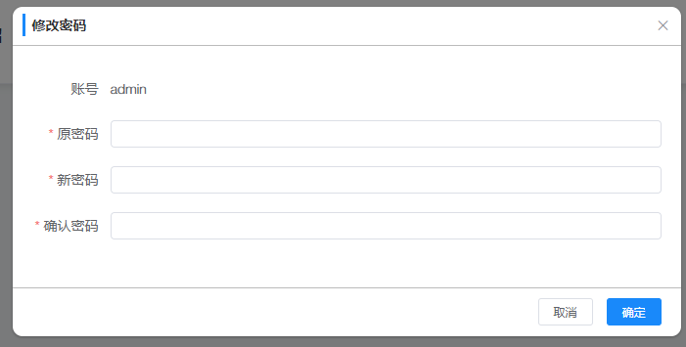

* 用户在输入密码信息后，点击 <确定> 按钮，修改密码